Семья - это семь «я»
Именно так и есть у нашей работницы - медицинской сестры педиатрического отделения № 2 детской больницы Качанковой Оксаны Александровны: она, муж и пятеро деток.
За воспитание пятерых детей Указом Президента Республики Беларусь №139 от 20 апреля 2018 Качанкова Оксана Александровна награждена орденом Матери.
Церемония награждения была приурочена ко Дню семьи и состоялась 15 мая в Жлобинском городском центре культуры. Вместе с Оксаной Александровной этого высокого звания были удостоены еще десять жительниц Жлобинского района, воспитывающие пятерых и более детей.
Ордена Матери в торжественной обстановке вручал заместитель председателя Жлобинского районного исполнительного комитета Смирнов Р.И.
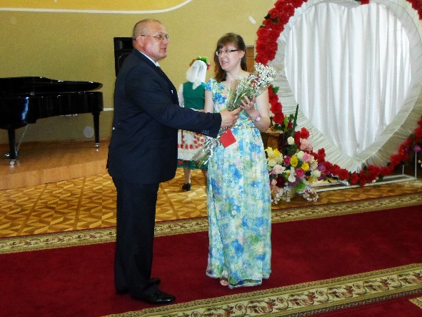 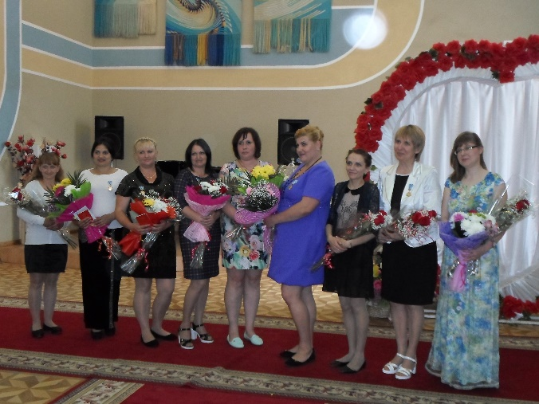на фото: Смирнов Р.И. вручает орден Матери на фото: награжденные жлобинчанки
Каждую маму пришли поздравить представители трудовых коллективов, где они работали.
Качанкову О.А. пришли поздравить председатель профсоюзного комитета УЗ «Жлобинская ЦРБ» Толканица Р.В., заместитель главного врача по медицинской части Авдеев В.В. и старшая медицинская сестра педиатрического отделения № 2 детской больницы Парецкая В.В. За профсоюзные средства был приобретен ценный подарок и букет цветов, которые торжествено были вручены Качанковой О.А.
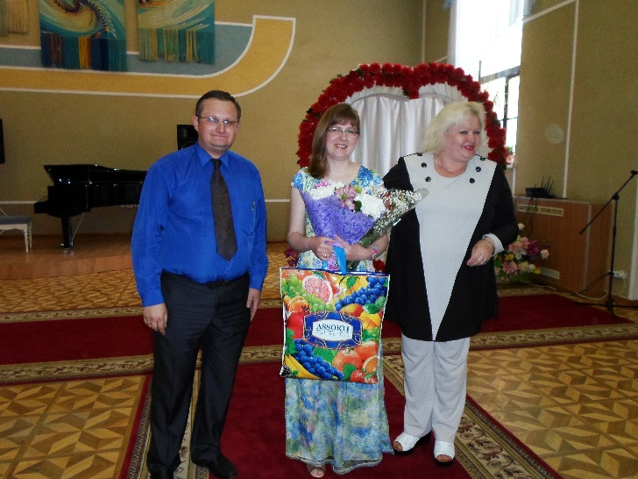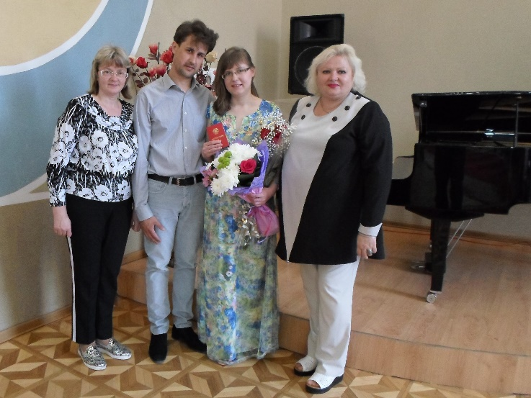
на фото: Авдеев В.В. и Толканица Р.В. на фото: Парецкая В.В., супруги Качанковы
поздравляют Качанкову О.А. и Толканица Р.В.

С уважением,
председатель профсоюзного комитета Р.В.Толканица

